HISTORIAL DE CREACIÓN
En el presente documento se pretende realizar seguimiento a la creación de la GPC para diabetes Mellitus realizada por el grupo desarrollador de la IPS Endocrinology & Health.

FECHA | DESCRIPCIÓN
Marzo 15/2025 | Se realiza búsqueda en el Repositorio Institucional Digital y ante la búsqueda “Guia de práctica clínica para la diabetes” se encuentran los siguientes documentos:  - Guía de atención para diabetes tipo I  - Guía de atención para diabetes tipo II  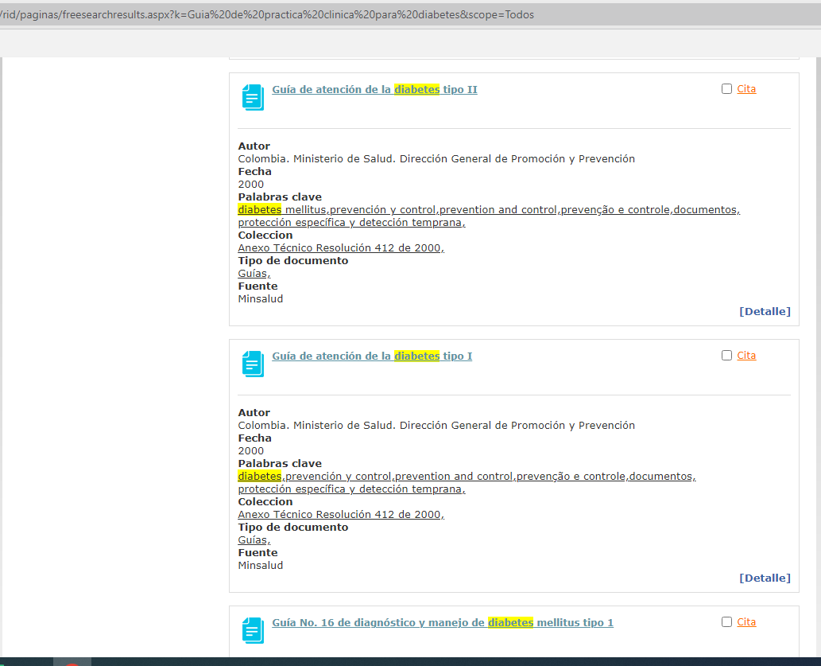
Marzo 15/2025 | Se complementa la búsqueda con la revisión en bases de datos en español como Bireme, Redalyc y Lilac, así como búsqueda libre en google académico. Se encuentran las siguientes guías:  - Guía de práctica clínica para el diagnóstico, tratamiento y seguimiento de la diabetes mellitus tipo 2 en mayores de 18 años ministerio de Colombia  - Nueva guia de diabetes mellitus tipo 2 en argentina  - Guía de práctica clínica para Diabetes mellitus tipo dos para la atención en el ámbito ambulatorio de Uruguay  - Guía técnica: Guía de práctica clínica para el diagnóstico, tratamiento y control de la diabetes Mellitus tipo 2 en el primer nivel de atención del Peru.
Marzo 25/2025 | Se realiza tamizaje y herramienta Agree a la guía de práctica clínica para el diagnóstico, tratamiento y seguimiento de la diabetes mellitus tipo 2 en mayores de 18 años del ministerio de Colombia
Marzo 25/2025 | A partir de la realización de las herramientas anteriores se decide la adopción de la Guía de práctica clínica para el diagnóstico, tratamiento y seguimiento de la Diabetes mellitus tipo 2 en mayores de 18 años del Ministerio de Colombia.
Mayo 25/2025 | Se inicia con la creación de la guía tomando como base las recomendaciones de la Guía de práctica clínica para el diagnóstico, tratamiento y seguimiento de la Diabetes mellitus tipo 2 en mayores de 18 años del Ministerio de Colombia.
Julio 25/2025 | Se realiza revisión de la guía creada. Se realizan preguntas de adherencia a la guia
 | Se socializa la guía de práctica clínica creada con el equipo asistencial
 | Se realiza evaluación de la adherencia a la guía al personal asistencial
Atentamente,
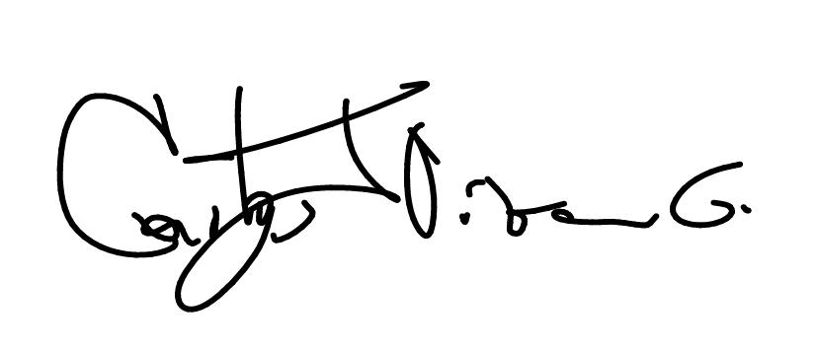
___________________________
Carlos Javier Vizcaino Guerrero
Médico Especialista

